CENTRO UNIVERSITÁRIO DE VOTUPORANGA - UNIFEV
ENGENHARIA DE COMPUTAÇÃO
TÓPICOS EM LINGUAGEM DE PROGRAMAÇÃO I

BRENO ALMADA POLTRONIERI
https://github.com/brenoalmada67-ship-it/Pet-Love-Systems

PET LOVE SYSTEMS: SISTEMA DE GESTÃO PARA PET SHOP

VOTUPORANGA
2026
BRENO ALMADA POLTRONIERI

PET LOVE SYSTEMS: SISTEMA DE GESTÃO PARA PET SHOP

Projeto desenvolvido para a disciplina Tópicos em Linguagem de Programação I, do curso de Engenharia de Computação do Centro Universitário de Votuporanga - UNIFEV, sob orientação do Professor: Datorre

VOTUPORANGA
2026

RESUMO
Este trabalho apresenta o desenvolvimento do Pet Love Systems, um sistema desktop concebido para modernizar e otimizar a gestão de um pet shop. A motivação para o projeto originou-se de uma necessidade operacional real do estabelecimento de minha família, visando substituir controles manuais e planilhas por uma plataforma digital centralizada para a gestão de clientes, estoque, controle de acesso e agendamentos.
A solução foi arquitetada em C# com Windows Forms utilizando o padrão estrutural Single Page Application (SPA) para a interface gráfica, e Microsoft SQL Server como motor relacional, com a persistência de dados orquestrada pelo micro-ORM Dapper.
O sistema destaca-se pela implementação de Controle de Acesso Baseado em Papéis (RBAC), exclusão lógica de registros e travas físicas de concorrência no banco de dados para prevenção de choque de horários. Como resultado, entrega-se uma ferramenta de software robusta, funcional e segura, que reduz o atrito operacional e eleva a eficiência do atendimento aos tutores.
Palavras-chave: agendamento; C#; pet shop; sistema desktop; arquitetura de software.
SUMÁRIO

1 INTRODUÇÃO..................................................................................................................... 4
2 DESENVOLVIMENTO........................................................................................................ 4
2.1 Estrutura geral do projeto..................................................................................................... 4
2.2 Linguagem, framework e banco de dados............................................................................ 5
2.3 Principais funcionalidades implementadas........................................................................... 5
2.4 Regras de negócio observadas.............................................................................................. 5
3 TELAS DO SISTEMA.......................................................................................................... 6
3.1 Tela de Login........................................................................................................................ 6
3.2 Tela Principal........................................................................................................................ 7
3.3 Listagem de Categorias......................................................................................................... 7
3.4 Cadastro de Categorias......................................................................................................... 8
3.5 Listagem de Clientes............................................................................................................. 8
3.6 Cadastro de Cliente............................................................................................................... 9
3.7 Listagem de Produtos........................................................................................................... 9
3.8 Cadastro de Produtos.......................................................................................................... 10
3.9 Listagem de Agendamentos................................................................................................ 10
3.10 Cadastro de Agendamento................................................................................................ 11
3.11 Listagem de Usuários........................................................................................................ 11
3.12 Cadastro de Usuário.......................................................................................................... 12
4 ENVIO DA SOLUÇÃO....................................................................................................... 12
5 CONSIDERAÇÕES FINAIS.............................................................................................. 13

1 INTRODUÇÃO
O projeto Pet Love Systems foi desenvolvido para atender uma necessidade real de organização em uma pet shop. A ideia surgiu porque meu pai tem uma pet shop e, observando a rotina do estabelecimento, pensei em criar um sistema que pudesse ajudá-lo no controle das informações mais importantes do negócio. Em pequenos estabelecimentos, é comum que dados de clientes, produtos e agendamentos fiquem espalhados em anotações, planilhas ou mensagens, o que dificulta a consulta rápida e aumenta o risco de falhas.
A motivação da escolha foi, portanto, unir o conteúdo estudado na disciplina com uma situação prática e próxima da minha realidade. O sistema foi pensado para apoiar o dia a dia da pet shop, permitindo organizar tutores, animais, produtos, categorias, usuários do sistema e horários de atendimento. Dessa forma, o projeto não fica apenas como um exercício acadêmico, mas como uma solução que pode ser útil para um negócio real.
A solução proposta utiliza C# com Windows Forms e banco de dados SQL Server. O sistema permite autenticação de usuários, controle de permissões, manutenção de cadastros, controle básico de estoque e agendamento de serviços. O público usuário previsto é formado pelos funcionários e responsáveis administrativos da pet shop, que podem utilizar a aplicação no balcão ou no setor administrativo para consultar, registrar e atualizar informações da loja.
2 DESENVOLVIMENTO
2.1 Estrutura geral do projeto
A solução foi organizada em duas camadas principais. A camada PetShop_Win concentra as telas do sistema e a interação com o usuário. A camada PetShop_Negocio reúne as classes de mapeamento, conexão e acesso a dados. Essa separação facilita a manutenção, pois a interface fica separada das operações de banco.
Item | Descrição
PetShop_Win | Camada de apresentação em Windows Forms, contendo telas de login, menu principal, listagens e formulários de cadastro.
PetShop_Negocio | Camada de negócio e acesso a dados, com classes DAO, mapeamentos das entidades e conexão com o banco.
Mapeamento | Classes que representam as entidades principais: Usuario, Cliente, Categoria, Produto, Agendamento e Cidade.
DAO | Classes responsáveis pelas operações de inserir, listar, alterar e excluir usando Dapper.
database/Script_PetShop.sql | Script criado para gerar o banco SQL Server usado pelo sistema e cadastrar um usuário administrador inicial.

2.2 Linguagem, framework e banco de dados
A linguagem utilizada foi C#, com Windows Forms no .NET Framework 4.7.2. Essa escolha permite criar uma aplicação desktop com formulários, botões, grades de dados e campos de entrada adequados para cadastros administrativos. Para acesso ao banco foi utilizado o Dapper, que simplifica a execução de comandos SQL e o mapeamento dos resultados para classes C#.
O banco de dados escolhido foi o SQL Server Express, com a base PetShopBanco. Essa escolha é adequada ao contexto do projeto por ser compatível com aplicações Windows, possuir boa integração com C# e atender às necessidades de armazenamento relacional do sistema, como usuários, clientes, produtos, categorias e agendamentos.
2.3 Principais funcionalidades implementadas
Funcionalidade | Descrição
Autenticação | Login com usuário e senha, validação de campos obrigatórios e bloqueio de usuários inativos.
Permissões | Exibição do menu conforme os acessos concedidos ao usuário logado.
Clientes | Cadastro, listagem, alteração e exclusão de tutores, com CPF, telefone, cidade e estado.
Categorias | Organização dos produtos por categorias cadastradas no banco.
Produtos | Cadastro de itens com categoria, quantidade, valor unitário, valor total calculado e status ativo/inativo.
Agendamentos | Registro de serviços para animais, vinculando tutor, data, horário, serviço e valor.
Usuários | Manutenção de usuários administrativos e definição de permissões de acesso.

2.4 Regras de negócio observadas
Regra | Descrição
Login ativo | O acesso só é liberado quando o usuário existe, está ativo e possui senha correspondente.
Exclusão lógica | Usuários são desativados em vez de removidos fisicamente, preservando o histórico.
Produto válido | Produtos exigem nome e categoria; o valor total é calculado com base em quantidade e valor unitário.
Horários disponíveis | Agendamentos usam horários entre 08:00 e 18:00, em intervalos de 30 minutos, evitando choque na agenda.
Proteção contra duplicidade | Algumas telas usam bloqueio de transação em andamento para evitar gravações duplicadas por clique duplo.

3 TELAS DO SISTEMA
As telas abaixo demonstram a navegação e as funcionalidades implementadas. Os prints foram gerados a partir dos formulários Windows Forms existentes no projeto.
3.1 Tela de Login
Permite que o funcionário informe usuário e senha para acessar o sistema. A validação impede entrada com campos vazios, usuários inativos ou credenciais incorretas.

Figura 1 - Tela de Login
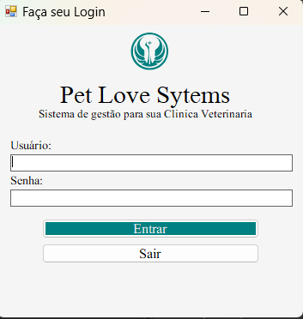
Fonte: autoria própria (2026).

3.2 Tela Principal
Apresenta o menu lateral do sistema. A partir dela o usuário navega para agendamentos, categorias, clientes, produtos e usuários, conforme suas permissões.

Figura 2 - Tela Principal
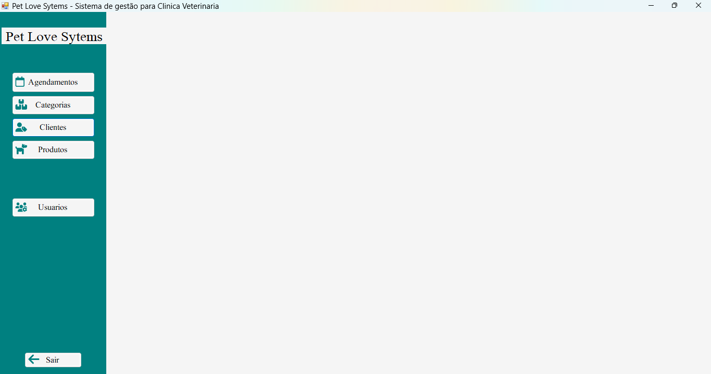
Fonte: autoria própria (2026).
3.3 Listagem de Categorias
Exibe as categorias cadastradas e oferece ações de listar, inserir, alterar, excluir e fechar. O campo de filtro permite localizar categorias pelo nome.
Figura 3 - Listagem de Categorias
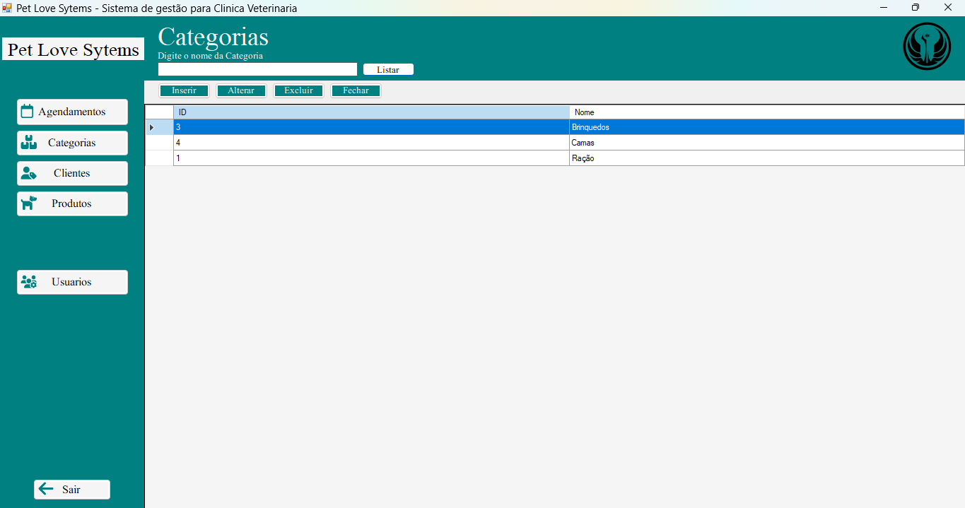
Fonte: autoria própria (2026).
3.4 Cadastro de Categorias
Tela usada para registrar ou editar categorias de produtos, informando nome e identificador gerado pelo banco.
Figura 4 - Cadastro de Categorias
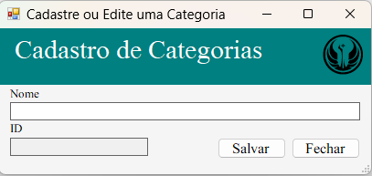
Fonte: autoria própria (2026).
3.5 Listagem de Clientes
Mostra os tutores/clientes cadastrados. O usuário pode consultar, inserir, alterar ou excluir registros conforme a necessidade da loja.
Figura 5 - Listagem de Clientes
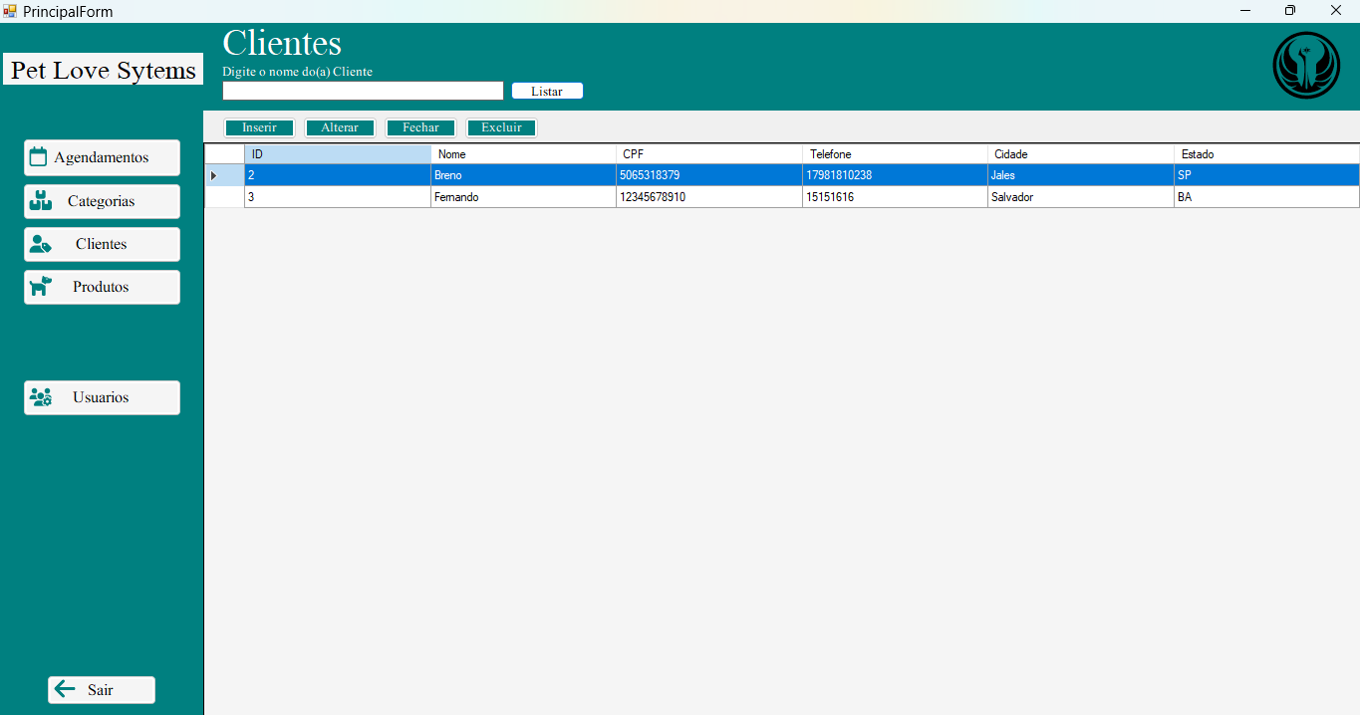
Fonte: autoria própria (2026).

3.6 Cadastro de Cliente
Permite registrar dados do tutor, incluindo nome, CPF, telefone, cidade e estado. O campo de estado usa seleção por UF.
Figura 6 - Cadastro de Cliente
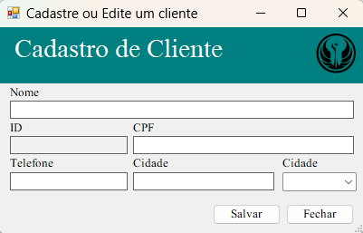
Fonte: autoria própria (2026).
3.7 Listagem de Produtos
Apresenta o estoque da pet shop, com filtro por nome e por status de produtos ativos, inativos ou todos.
Figura 7 - Listagem de Produtos
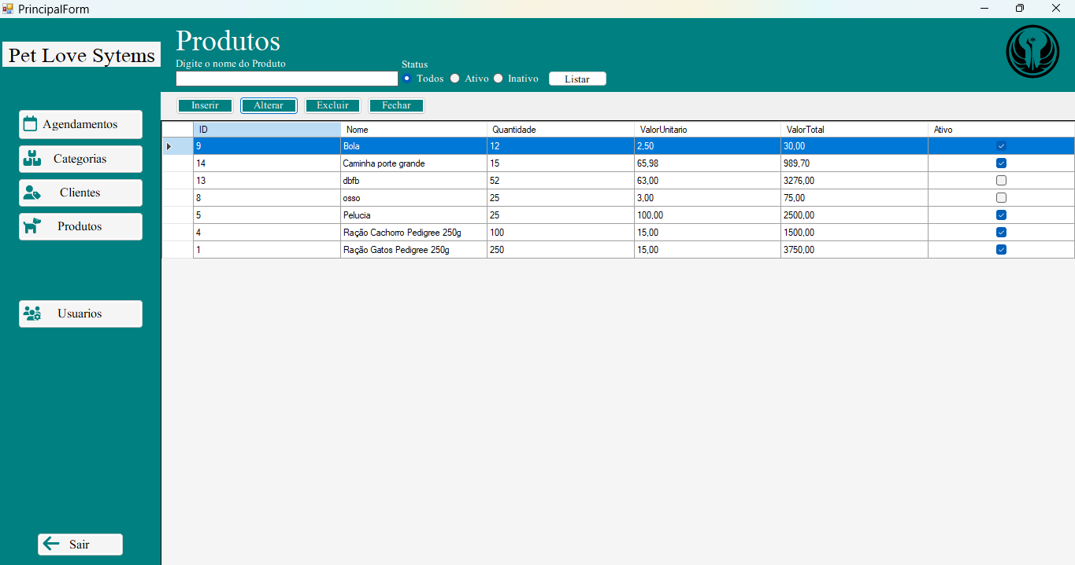
Fonte: autoria própria (2026).

3.8 Cadastro de Produtos
Permite cadastrar produto, categoria, quantidade, valor unitário, valor total calculado e status ativo.
Figura 8 - Cadastro de Produtos
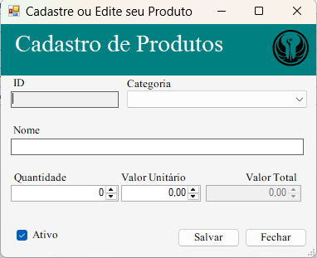
Fonte: autoria própria (2026).
3.9 Listagem de Agendamentos
Mostra os serviços agendados, possibilitando inserir, alterar, excluir e consultar registros de atendimento.
Figura 9 - Listagem de Agendamentos
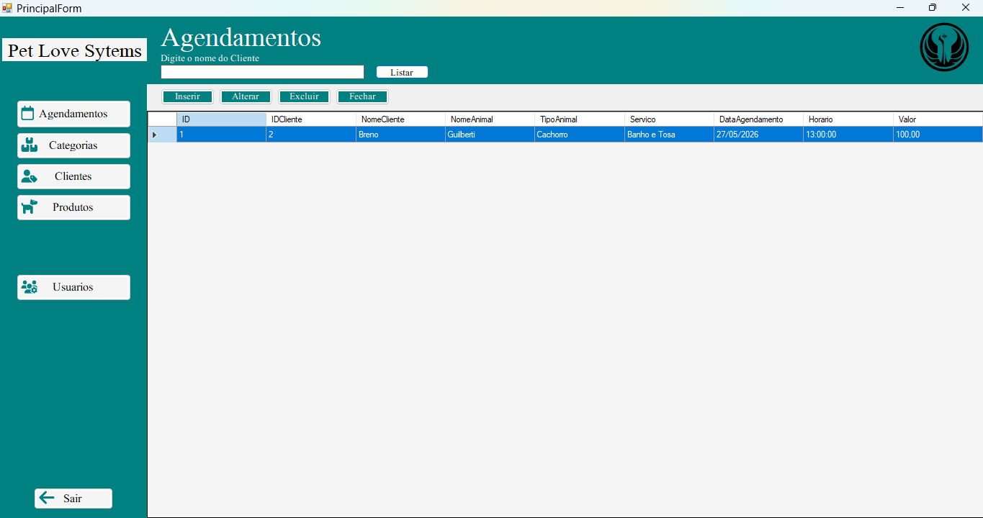
Fonte: autoria própria (2026).
3.10 Cadastro de Agendamento
Registra serviço para um animal, vinculando cliente, tipo de animal, data, horário disponível, serviço realizado e valor.
Figura 10 - Cadastro de Agendamento
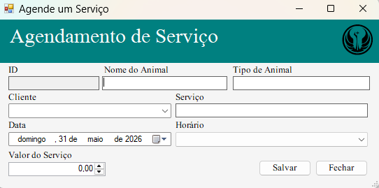
Fonte: autoria própria (2026).
3.11 Listagem de Usuários
Tela administrativa para manutenção dos usuários do sistema, com opções de inserir, alterar, desativar e consultar.
Figura 11 - Listagem de Usuários
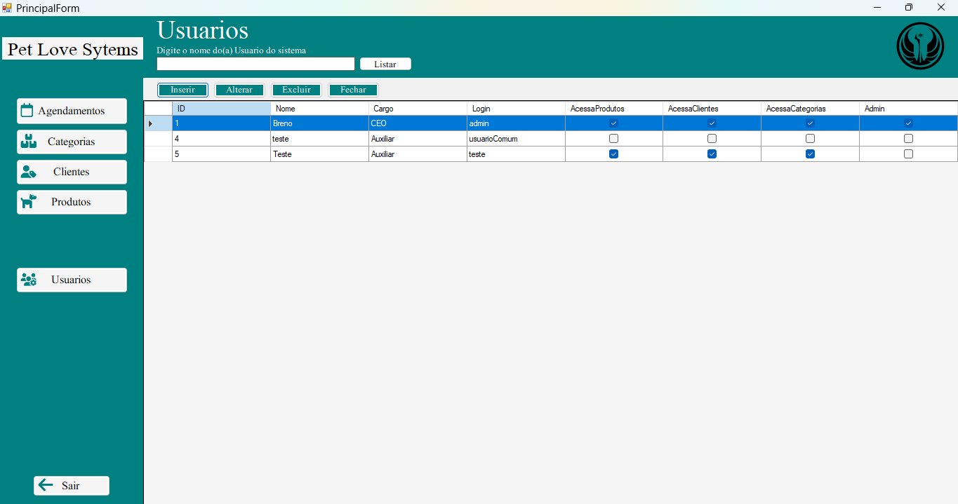
Fonte: autoria própria (2026).

3.12 Cadastro de Usuário
Permite informar nome, cargo, login, senha e permissões de acesso, incluindo perfil administrador.

Figura 12 - Cadastro de Usuário
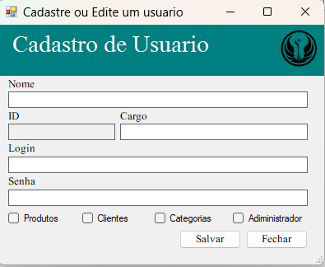
Fonte: autoria própria (2026).
4 ENVIO DA SOLUÇÃO
A solução completa deve ser enviada em um repositório GitHub público ou compartilhado com o professor. O repositório deve conter o código-fonte, o script de banco de dados, os pacotes necessários, este documento de entrega e o enunciado original da avaliação.
Link do repositório GitHub: https://github.com/brenoalmada67-ship-it/Pet-Love-Systems
Compartilhamento solicitado no enunciado: garantir acesso ao professor pelo e-mail datorre@gmail.com.
Arquivos incluídos na organização do projeto: código-fonte das pastas PetShop_Win e PetShop_Negocio, script database/PetShopBanco.sql, prints em docs/screenshots, PDF do enunciado em docs/Avaliacao_2B_enunciado.pdf e este documento de entrega.

5 CONSIDERAÇÕES FINAIS
O Pet Love Systems atende ao objetivo de propor e desenvolver um sistema para um problema real de gestão em pet shop. A aplicação centraliza operações essenciais, melhora a organização dos dados e oferece uma base funcional para evolução futura, como relatórios, controle financeiro mais detalhado e integração com novos módulos de atendimento.

